Ejercicio Propuesto 2(Resuelto)

Supuesto práctico 2

Se quieren comparar dos poblaciones de ranas pipiens aisladas geográficamente. Para ello se toman dos muestras de ambas poblaciones de tamaño 12 y 10 y se les mide la longitud del cuerpo expresado en milímetros.

Población 1: 20,1; 22,5; 22,2 ; 30,2 ; 22,8 ; 22,1 ; 21,2 ; 21,4 ; 20,7 ; 24,9 ; 23,9 ; 23,3
Población 2: 25,3 ; 31,2 ; 22,4 ; 23,1 ; 26,4 ; 28,2 ;21,3 ;31,1 ;26,2 ;21,4

Contrastar la hipótesis de igualdad de medias a un nivel de significación del 5%. (Suponiendo que la longitud se distribuya según una Normal).
Solución
Introducimos los datos en RStudio
Poblacion1 <- c(20.1, 22.5, 22.2 , 30.2 , 22.8 , 22.1 , 21.2 , 21.4 , 20.7 , 24.9 , 23.9 , 23.3)
Poblacion2 <- c(25.3,31.2 , 22.4 , 23.1 , 26.4 , 28.2 , 21.3 , 31.1 , 26.2 , 21.4)
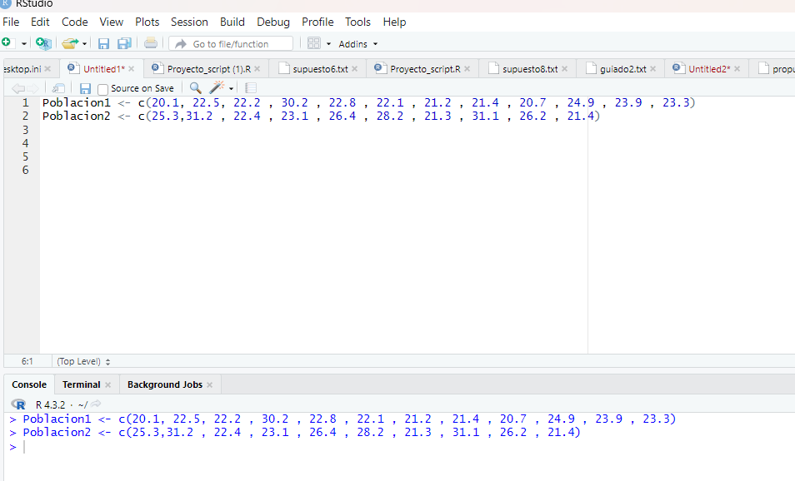
En primer lugar realizamos el contraste de las varianzas
$$\left\{\begin{aligned}H_{0}:σ_{X}^{2}=σ_{Y}^{2} \\ H_{1}:σ_{X}^{2}≠σ_{Y}^{2}\end{aligned}\right.$$
var.test(Poblacion1, Poblacion2, alternative = "two.sided", conf.level = 0.95)
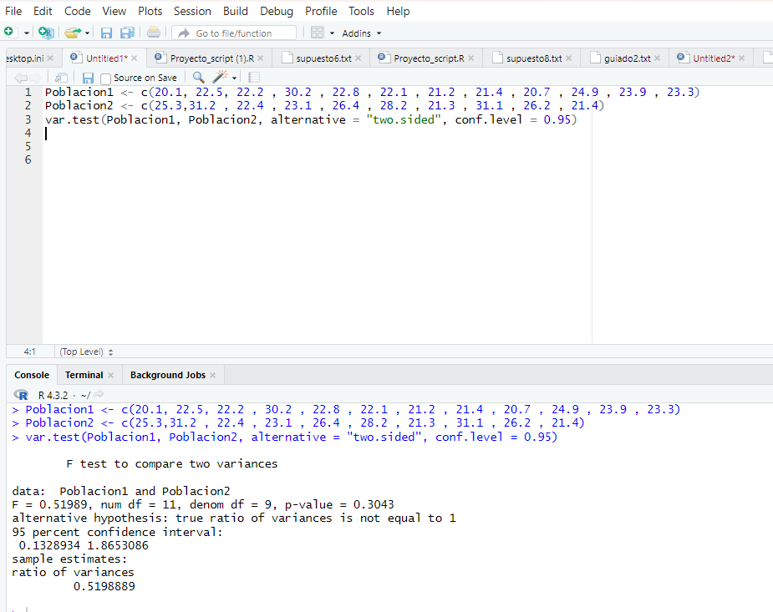
Para realizar un contraste de diferencia de medias de dos poblaciones independientes hay que contrastar previamente las varianzas de dichas poblaciones.
Esta salida nos muestra el valor experimental del estadístico de contraste (F_{exp} = 0.51989), este valor deja a la derecha un área igual a 0.3043, por lo tanto, no se puede rechazar la hipótesis nula de igualdad de varianzas.
A continuación vamos a realizar el contraste de diferencia de medias
$$\left\{\begin{aligned}H_{0}:µ_{X}=µ_{Y} \\ H_{1}:µ_{X}≠µ_{Y}\end{aligned}\right.$$

t.test(Poblacion1, Poblacion2, alternative = "two.sided", mu = 0, var.equal = TRUE)
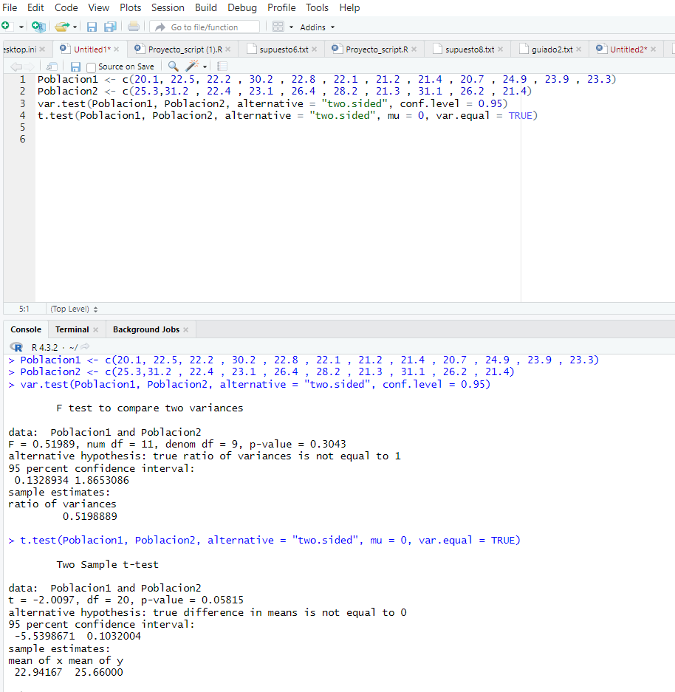
A continuación se realiza el contraste para la diferencia de medias suponiendo que las varianzas son iguales. La tabla nos muestra el valor experimental del estadístico de contraste (t_{exp} = -2.0097) y el p-valor = 0.0508, por lo tanto no se puede rechazar la hipótesis nula de igualdad de medias. También, se puede concluir el contraste observando que el intervalo de confianza para la diferencia de medias (-5.5398, 0.1032) contiene al cero.

